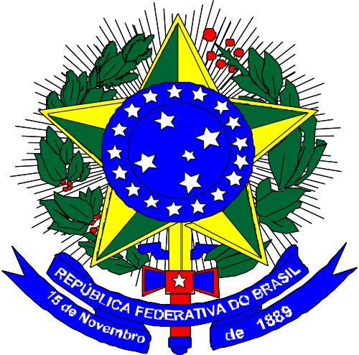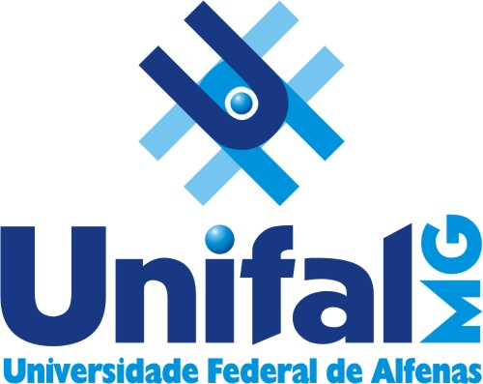
MINISTÉRIO DA EDUCAÇÃO
Universidade Federal de Alfenas . UNIFAL-MG
Comissão Permanente de Vestibular
Rua Gabriel Monteiro da Silva, 700 . Alfenas/MG . CEP 37130-000
Fone: (35) 3299-1090/1272 . Fax: (35) 3291-6020

EDITAL DE HOMOLOGAÇÃO nº 118/2015

DE 6 DE AGOSTO DE 2015

O Reitor da Universidade Federal de Alfenas, na qualidade de Presidente do Conselho Universitário, usando de suas atribuições legais e tendo em vista a deliberação pelo Conselho Universitário em sua 136ª Reunião, realizada em 06-08-2015, resolve:
Art. 1º - Homologar o Resultado Final do Concurso Público de Provas e Títulos, para o cargo de Professor do Magistério Superior, Classe A, Nível 1, do Quadro de Pessoal desta Universidade.
Nº 118/2015, referente ao Edital nº 147/2014 - Reabertura, publicado no DOU de 29 de abril de 2015, Seção 3, fl. 80 e sua retificação publicada no DOU de 04 de maio de 2015, Seção 3, fl. 64.
Disciplinas e bases integradas: Clínica Médica – Cardiologia: laboratório de habilidades, semiologia médica, diagnóstico médico e urgência e emergência clínica. Bases Integradas da Medicina.

Candidato | Nota Final | Classificação
Fátima Dumas Cintra Luiz | 28.3000 | 1º Lugar

Prof. Paulo Márcio de Faria e Silva
Presidente do Conselho Universitário

